La Russie est désormais chargée de lutte contre la drogue au sein de l'ONU
Mots clés: ONUDC, Youri Fedotov , narcotrafic, Société, Afghanistan, drogues, ONU, Russie
10.07.2010, 18:46
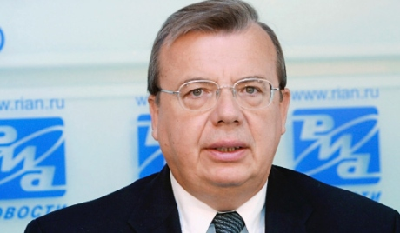
Photo: RIA Novosti
Le nouveau directeur de l'Office des Nations Unies contre la drogue et le crime (ONUDC) possède une grande expérience dans ce domaine, est très bien informé de la situation dans le monde et des problèmes qui se posent devant cette agence onusienne. C'est en ces termes que le Secrétaire général de l'ONU Ban Ki Moon a parlé du diplomate russe Youri Fedotov nommé à ce poste.
Fondé en 1997, l'ONUDC est actuellement la plus grande agence internationale chargée de lutter contre la drogue et le crime. De nombreux observateurs s'accordent à dire qu'il est logique d'avoir un Russe à sa tête. En effet, c'est précisément la Russie qui est le leader incontesté d'une large coalition internationale en voie de formation contre la narcomenace en provenance d'Afghanistan qui produit actuellement plus de 90% des drogues qui arrivent sur le marché noir international. Mieux encore, de nombreuses filières criminelles passent par les États d'Asie Centrale et le territoire russe pour atteindre l'Europe et même les États-Unis. De concert avec les pays de l'OTSC la Russie est engagée dans une lutte constante et efficace contre la dissémination du poison afghan dans le monde entier. On saisit des dizaines de tonnes de stupéfiants et du matériel de leur production. Et pourtant 75 tonnes de stupéfiants pénètrent tous les ans en Russie en causant la mort de 30 000 personnes. Le bilan en vies humaines devient également de plus en plus lourd en Europe. Il faut par conséquent rendre plus solide la barrière dressée contre le transit des drogues afghanes. Les pays de l'OTSC ont plus d'une fois appelé les forces de la coalition internationale stationnées en Afghanistan à se joindre à l'opération anti-drogue commune « Barrière » sans avoir aucune réaction ou presque en retour. Et pourtant, depuis que les forces de la coalition se trouvent en Afghanistan, la production de drogues y a été multipliée par plusieurs ordres de grandeur. Les militaires américains et otaniens continuent toujours à se soustraire à une lutte résolue contre le trafic de drogues en Afghanistan. Sur le fond de cette situation préoccupante, la nomination du représentant de la Russie au poste de directeur de l'ONUDC revêt une signification particulière et laisse entrevoir des possibilités nouvelles, - a souligné dans une interview à la Voix de la Russie Youri Kroupnov, expert et président du Conseil de surveillance de l'Institut de démographie, de migration et du développement régional.
La Fédération de Russie se doit d'utiliser pleinement cette situation. Il faut avant tout relancer sérieusement le débat sur les drogues afghanes au niveau internationale, c'est-à-dire à l'ONU. Je pense que les efforts conjugués déployés par le président du CS de l'ONU et du nouveau directeur de l'ONUDC permettront d'assainir radicalement la situation en Afghanistan. Il faut surtout que la communauté internationale prenne conscience du niveau réel de cette menace. La nomination du diplomate russe au poste de directeur de l'ONUDC témoigne de concertation des principaux États du monde. Par conséquent, nous assistons à la formation d'une vaste coalition anti-drogue et espérons que la Russie saura utiliser pleinement cette opportunité.
Les stupéfiants afghans font peser une menace réelle sur le monde entier et il faut combattre ce mal par des efforts conjugués de la communauté internationale. Les partenaires russes dans le cadre de l'ONUDC dont les États-Unis et d'autres pays doivent mettre dans les plus brefs délais au point une stratégie et une tactique communes. Cette coopération s'impose sinon les drogues afghanes continueront à semer la mort et les misères.
VOIX DE LA RUSSIE 10 07 2010
Le Saint-Siège s’oppose à la légalisation des drogues
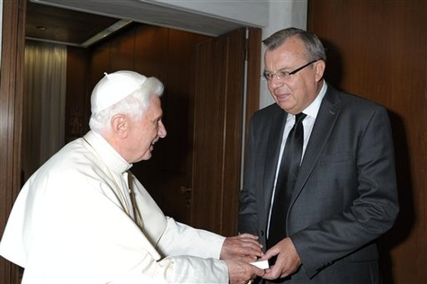

OR

Benoît XVI et Youri Fedotov, directeur exécutif de l’Office des Nations unies pour la lutte contre la drogue, mercredi 8 juin au Vatican
Benoît XVI a reçu, mercredi 8 juin, Youri Fedotov, directeur exécutif de l’Office des Nations unies pour la lutte contre la drogue (UNODC).
Cette rencontre, en marge de l’audience générale du mercredi, s’est déroulée alors qu’était publié un éditorial de L’Osservatore Romano s’opposant à la perspective d’une légalisation des stupéfiants.
« La soif de sens et d’amour ne saurait se satisfaire de la consommation d’alcool et de drogue », affirme le quotidien édité par le Saint-Siège, sous la plume de Carlo Bellieni.
« La véritable thérapie est la prévention », affirme-t-il, s’opposant à ceux « qui estiment que la libéralisation éloignerait les consommateurs du marché noir ».
S’appuyant sur plusieurs études scientifiques récentes, l’auteur constate que « la drogue ne relève pas d’un problème de délinquance, mais plutôt d’un déficit d’espérance et de perspectives, pallié par un bonheur artificiel qui détruit le cerveau ».
Frédéric Mounier, à Rome LA CROIX 09 06 2011

